В г.п. Мир проведена районная акция «Курению — НЕТ. Мы за ЗОЖ!»

[30.05.2024 131](https://www.polymia.by/2024/05/v-g-p-mir-provedena-rajonnaya-akciya-kureniyu-net-my-za-zozh/) [Админ](https://www.polymia.by/author/inna/)

30 мая ў рамках правядзення прафілактычнага праекта «Мір — здаровы пасёлак» праведзена раённая акцыя «Курэнню — НЕ! Мы за здаровы лад жыцця!»

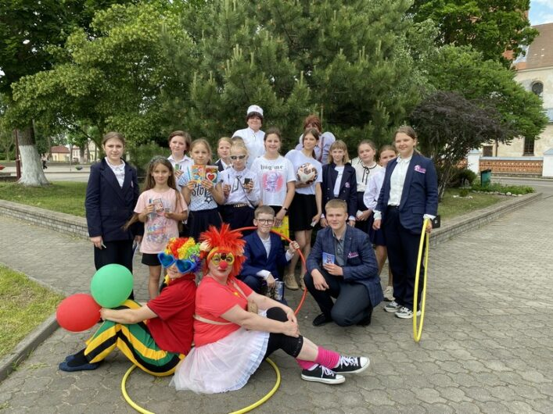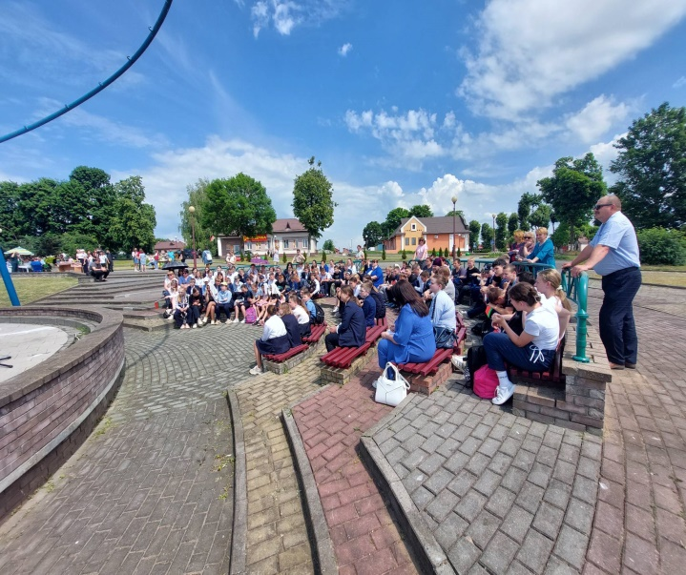

З уступным словам выступіла ўрач-гігіеніст Карэліцкага райЦГЭ Ілона Ліхарад. Яна заклікала пазбаўляцца ад пагубнай звычкі, весці прафілактычную работу ў гэтым накірунку, аддаваць перавагу здароваму ладу жыцця.  
Знайшлося шмат нераўнадушных і зацікаўленых у пытаннях прапаганды здаровага ладу жыцця і барацьбе з пагубнай звычкай — курэннем: раённыя арганізацыі райЦГЭ і ЦРБ, Таварыства Чырвонага Крыжа, ЦСАН і ўстановы гарадскога пасёлка Мір: гарпасялковая бібліятэка, Дом культуры, дзіцячая школа мастацтваў, каледж, сярэдняя школа, дзіцячы сад.

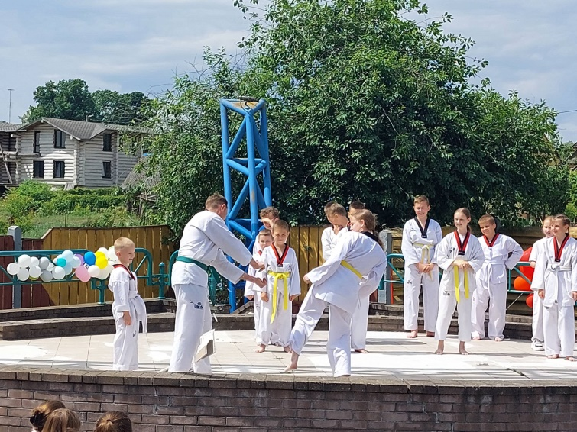 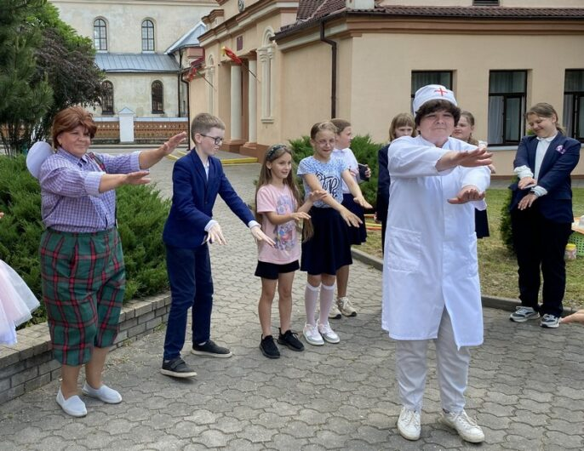

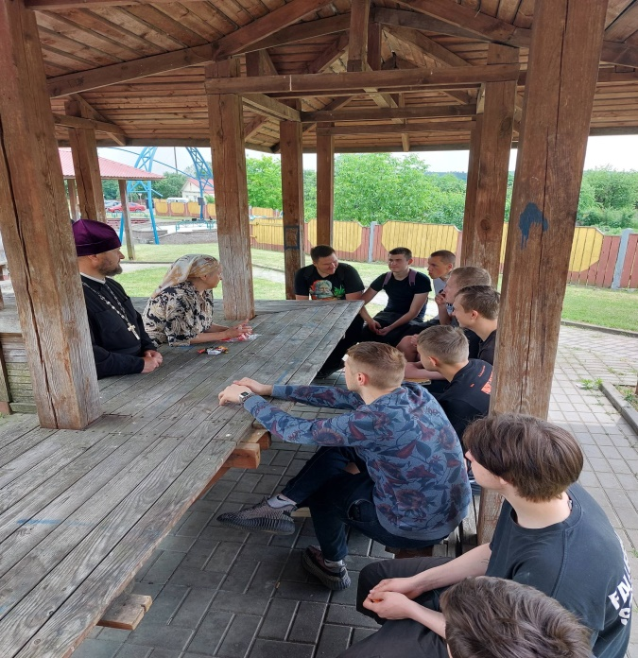 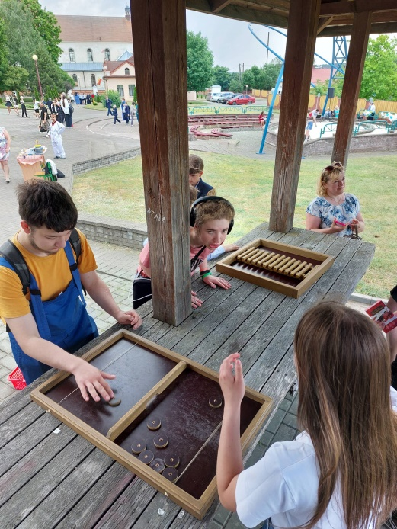   
Удзельнікі акцыі мелі магчымасць паглядзець паказальнае выступленне клуба ўсходніх адзінаборстваў па шатакан каратэ-до «Школа Тэквандо», пазнаёміцца з тэматычнай выставай, скарыстацца паслугамі медработнікаў, паўдзельнічаць у акцыі «Мяняю цыгарэту на цукерку». Прыцягвалі ўвагу малюнкі на асфальце «Дзеці супраць курэння!», выстава дзіцячых малюнкаў «Давайце жыць без цыгарэт!», захапляльна-гульнёвая пляцоўка «Казкі ў госці да ЗЛЖ».  
У правядзенні акцыі прыняў удзел айцец Фёдар. Святар назваў здароўе Божым дарам, а самая найлепшая прафілактыка — займацца спортам.

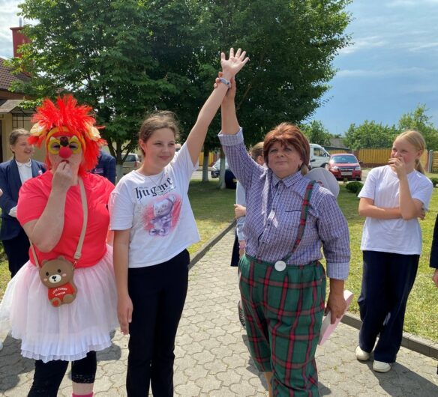

Галіна СМАЛЯНКА